CAHIER DES CHARGES mini projet HTML

Bentailla Fabio
Anrifou Amdjad
Dauré Thomas

1) Éléments constants

a) Header et navigation

Le header que nous avons créé possède bien toutes les obligations données (comme le logo de l’IUT de Toulouse et de l’université Paul Sabatier en haut à gauche
et un logo qui représente le BUT en haut à droite que voici :


Code du Header :

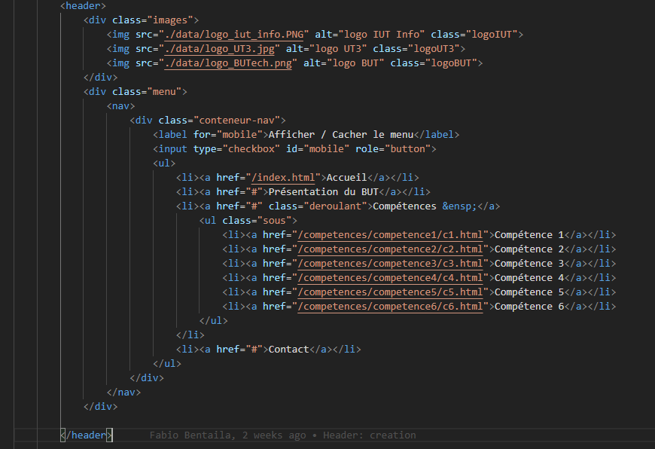

b) Footer

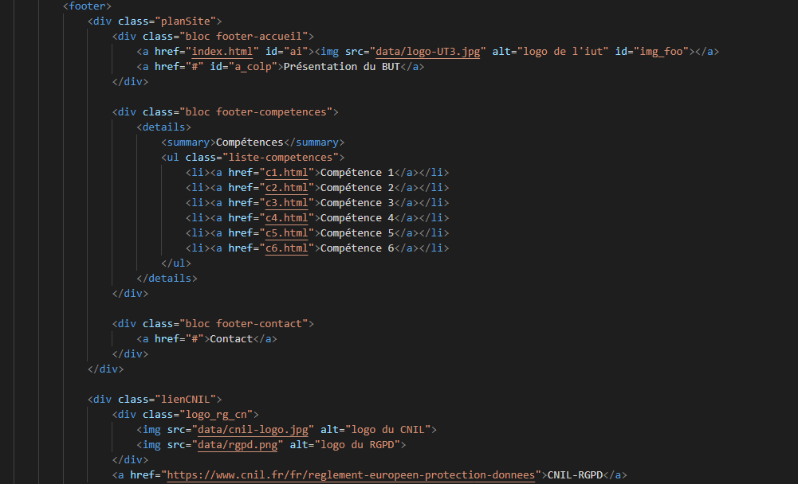

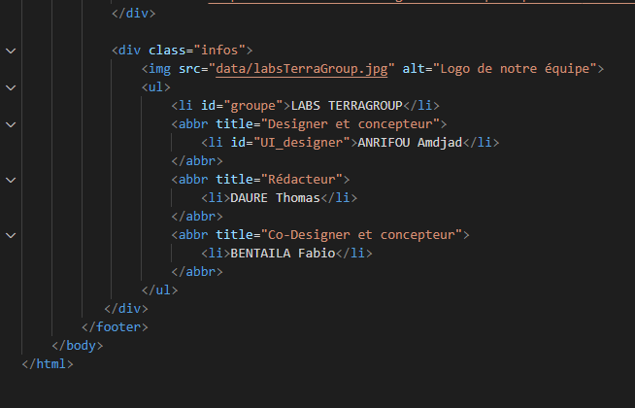

2)Page d’acceuil

-Historique du BUT

Nous avons choisit de mettre un gif en terme de logo à la gauche du texte.
Le lien vers Wikipedia est un texte cliquable au debut du texte.

Code :
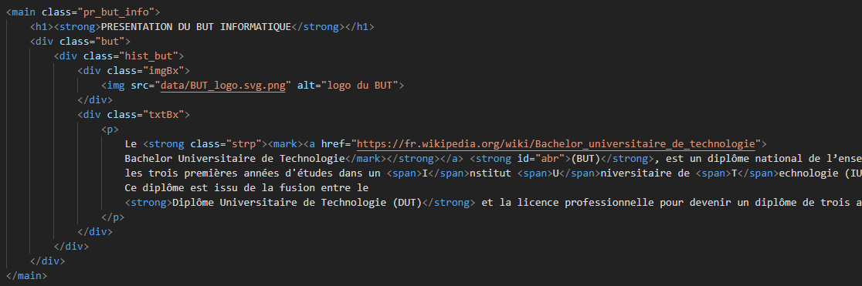

-IUT info Toulouse Rangueil

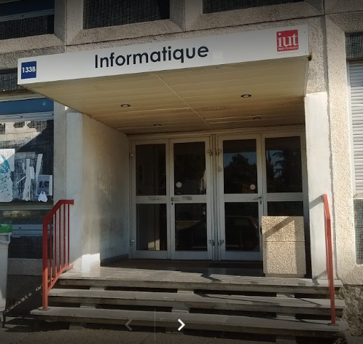
Nous avons choisit de mettre cette image pour représenter l’iut :

Code :

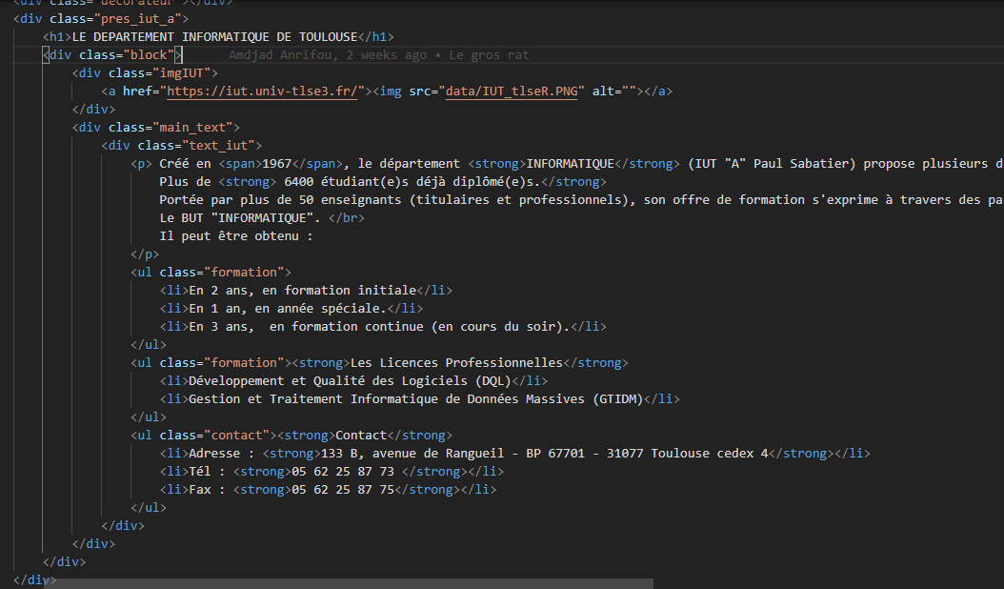

-Liste des compétences :
Nous avons choisis de rendre la liste des compétences scrollables afin de rendre le site plus ergonomique et plus structuré

